中国传媒大学2026年上半年高等教育自学考试
播音与主持艺术（专升本）专业
实践类课程考核说明

一、考核方式
1.笔试+实践类课程
（1）笔试部分采用线下考核方式，具体考试时间及考试地点见准考证；
（2）实践部分采用线上考核方式，考试系统操作手册见附件2。
2.实践类课程：采用线上考核方式，考试系统操作手册详见附件1、附件2。
二、考试安排
（一）模拟考试安排
模拟考试时间为4月22日9:00至4月23日20:00。每位考生有2次模拟测试机会，请考生认真阅读考核说明及考试系统操作手册，按时参加模拟测试，熟悉考试流程，提前测试好考试使用设备。
（二）正式考试安排
1.笔试+实践类课程
序号 | 课程名称 | 线下机考  考试时间 | 线上实践录制  考试时间
1 | 57180、57181  广播播音主持 | 详见准考证 | 4月25日
2 | 57176、57177  即兴口语表达 | 详见准考证 | 4月25日
2.实践类课程
序号 | 课程名称 | 线上录制考试时间
3 | 13873节目主持艺术 | 4月25日
4 | 09346配音艺术 | 4月25日
序号 | 课程名称 | 线上提交作品考试时间
5 | 01203影视精品解读 | 4月25日
6 | 91179非线性编辑 | 4月25日
提示：
1.具体考试时间详见准考证，开考后30分钟禁止入场，请考生按准考证上规定时间参加考试。
2.开考后，考试系统开始自动计时。考试结束，系统自动结束考试，答题未完成或作品未提交的考生将被强制交卷。
3.线上录制作品的科目，考生须在规定考试时间内登录考试系统，按照考试要求进行在线录制。考生在规定时间内可有3次录制机会，但仅可上传一个录制结果，如有多个录制结果，系统会默认仅保留最后一次上传的视频作为判分依据。进入录制页面，系统将自动开启倒计时，迟到时间不顺延，考生需控制好考试时间及作品时长，若在规定时间内未进行录制或录制的作品未进行提交的，成绩视为不及格。
4.线上提交作品的科目，考生须按照考核内容和要求提前准备好作品，在规定考试时间内登录系统提交作品。
5.考核方式为线上闭卷考试的科目，考生须在规定考试时间内登录考试系统参加线上限时考试。
三、考试内容及要求
口试录制时，考生须保持坐姿/站姿端正，确保五官（眉、眼、耳、鼻、口）在画面中清晰可见。不得故意遮蔽面部、耳朵等部位，不得佩戴墨镜、口罩、饰品、帽子等，以保证身份确认及考试全过程实时监控的有效性。
（一）57180、57181广播播音主持（笔试+实践）
1.笔试
考核方式：线下闭卷机考
考试题型：选择题、简答题、论述题
2.实践考核
（1）考核内容
请自备广播民生新闻评论节目或文艺、文化类节目主持，节目整体时长：3-5分钟；并在规定考试时间内完成线上录制。
（2）考核要求
①节目完整，有开头语和结束语；
②普通话水平：语音标准、词汇、语法正确无误，语调自然，表达流畅；
③语言表达能力：具备良好的语言表达能力，能够清晰流畅地传递信息，准确传达主题和情感。同时，还需具备较强的语言组织能力，能够迅速理解并驾驭文字语言，进行有声语言表达；
④文化素养：需要具备广泛的知识面，包括政治、经济、文化、社会等多个领域。能够在节目中自如地应对所选主题；
⑤本课程采取线上录制的方式考核，单次录制时间5分钟，考试总时间30分钟，考试系统操作手册详见附件2。
（二）57176、57177即兴口语表达（笔试+实践）
1.笔试
考核方式：线下闭卷机考
考试题型：选择题、简答题、论述题
2.实践考核
（1）考核内容
根据题目要求，进行即兴评述，时长3-5分钟，并在规定考试时间内完成线上录制。
（2）考核要求
①内容要求：观点明确、内容丰富、逻辑清晰；
②语言要求：准确恰当、流畅自然、语速适中；
③其他要求：仪态端庄、时间控制；
④本课程采取线上录制的方式考核，备稿时间30分钟，单次录制时间5分钟，考试总时间60分钟，考试系统操作手册详见附件2。
提示：考生在考试录制期间须脱稿。
（三）13873节目主持艺术（实践）
1.考核内容
选取“衣、食、住、行、用”中任意内容板块，自备生活服务类节目主持，时长3-5分钟，并在规定考试时间内完成线上录制。
2.考核要求
①完整的节目形态：有节目名称、有开头语和结束语；
②需要具备广泛的生活服务类知识，能够支撑主持人在节目中为观众提供准确、实用的建议和信息；
③语言能力：能够用清晰、流畅、富有感染力的语言传达信息，同时注重语言的亲和力和易懂性，能够让观众轻松理解并接受；
④形象得体：具备良好的职业形象，着装得体，举止大方，符合节目定位和观众审美；
⑤亲和力强：生活服务类节目主持人需要具备亲和力，能够用真诚、热情的态度与观众交流，拉近与观众的距离；
⑥服务意识：应树立为观众服务的意识，关注观众需求，积极为观众提供实用的帮助和建议；
⑦本课程采取线上录制的方式考核，录制单次录制时间5分钟，考试总时间30分钟，考试系统操作手册详见附件2。
提示：考生在考试录制期间须脱稿。
（四）09346配音艺术（实践）
1.考核内容
请自选人文历史类或者自然地理类纪录片进行线上配音展示，时长控制在5分钟以内，并在规定考试时间内完成线上录制。
2.考核要求
①‌发音标准‌：要求发音准确，没有明显的方言或错音；
②‌表达清晰‌：要求表达流畅，能够清晰地传达台词的内容。语速适中，不快不慢；
③‌富于感情‌：要求在配音过程中能够融入情感，使配音更加生动；
④时长2分钟以内，片段节选
⑤本课程采取线上录制的方式考核，单次录制时间5分钟，考试总时间30分钟，考试系统操作手册详见附件2。
（五）01203影视精品解读（实践）
1.考核内容
请在影片《霸王别姬》中选定一个不少于10分钟的片段，并完成下列考核要求。
2.考核要求
①完成该片段的影片分析（包括但不限于镜头运用、画面构图、色彩运用、光影效果、音效和音乐、对白和表演、故事情节等），字数不少于500字，请注明片段的开始和结束时长（如：1:23:45-1:33:36）。
②假如你是该片段的导演，你会如何完成该片段的拍摄？请参考下列案例形式制作分镜，要求不少于50个镜头。
参考案例：
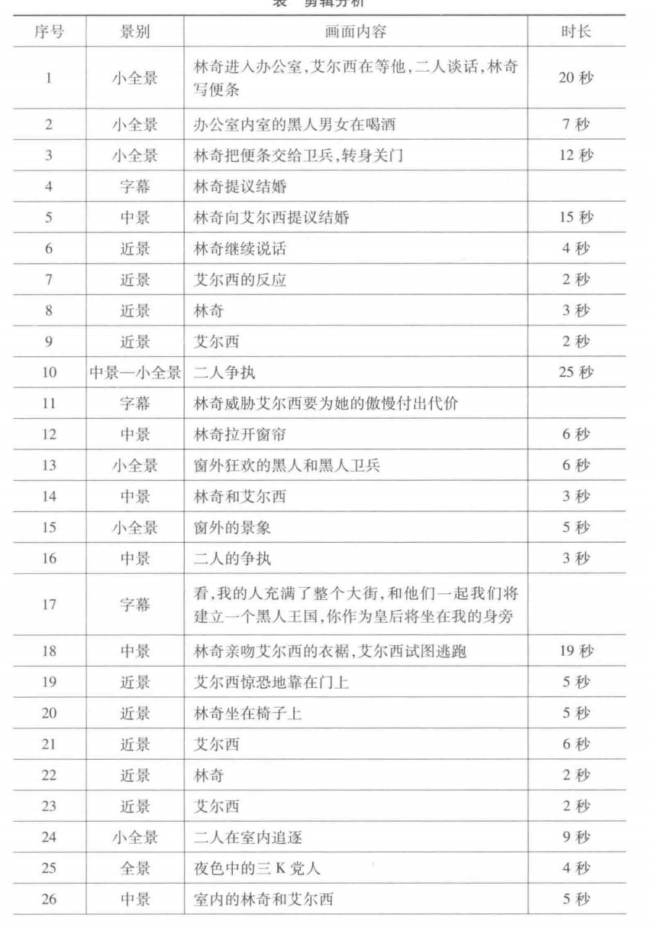

③提交文件格式:PDF，20MB以内。
（六）91179非线性编辑（实践）
1.考核内容
以《温暖》为主题，制作一段视频短片，同时完成一篇制作报告。
2.考核要求
（1）短片制作要求
①时长要求：1-2分钟，不超过两分钟；
②素材要求：高清16:9，分辨率不低于1280x720；内容健康、积极向上，素材可自行拍摄或从相关资源网站合法获取；
③场景要求：不少于3个场景，景别丰富、过渡自然；
④画面要求：画面清晰，亮度、色彩还原正常；
⑤声音要求：包含同期声和配乐，语音清晰、配乐适当；
⑥剪辑要求：镜头切换自然，无夹帧，衔接合理，整体节奏一致；
⑦包装要求：至少包括添加标题字幕和结尾字幕（结尾字幕署名作者姓名、学号等），可在适当位置设计说明性字幕；
⑧格式要求：视频文件采用H.264编码，mp4格式，码率不超过8Mbps，文件大小不超过200MB。（使用Pr软件导出时，可选择“H264、匹配源”模式）
（2）制作报告要求
①主题阐述：介绍该短片的主题、背景、意义等；
②策划与前期工作：阐述短片的创意、构思、分镜头脚本、素材的获取过程等；
③后期制作：描述剪辑过程、使用的软件和技术、音效设计、配乐选择、调色、图文包装、视觉特效等制作过程；
④制作总结：对短片整体呈现效果做自我评价，包括制作经验，反思与展望等；
⑤报告需以PDF格式提交，字体选用中文宋体，英文Times New Roman，字号小四，1.5倍行距，字数不少于600字，可以在报告中插入必要的截图或示意图，帮助说明设计过程和成果。
（3）提交格式要求
最终须提交一份MP4格式的视频文件和PDF格式的制作报告。
四、特别说明
1.考生须按照要求独立完成所有考试作品，严禁抄袭或使用各类AI工具制作，如经发现一律按作弊处理，取消本期所有实践课程成绩。
2.考生须按照要求在规定时间内登录考试系统提交作品，未按时提交或未按要求提交作品的均视为不及格。
3.对成绩有异议的考生，请在北京教育考试院规定时间内提出复核申请，逾期不予受理。

中国传媒大学高等教育自学考试办公室
2026年3月31日

